IFrame, symbole, znaki specjalne

Zapoznaj się z materiałami dostępnymi pod poniższymi odnośnikami:

[Ramki](https://www.w3schools.com/html/html_iframe.asp) [Znaki specjalne](https://www.w3schools.com/html/html_entities.asp) [Symbole](https://www.w3schools.com/html/html_symbols.asp)

9.1: Opracuj tabelę, w której zaprezentujesz znaki przykładowe specjalne (>, <, %, „ i inne) pokazane w rozdziale [Znaki specjalne](https://www.w3schools.com/html/html_entities.asp). Do tabeli dodaj kody za pomocą których można pokazać na stronie znaki specjalne oraz ich opis. Zapisz plik pod nazwą cw91.html.

Przykład:

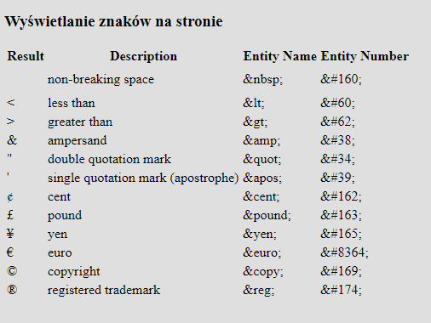

Do dokumentu z zadania poprzedniego dołącz drugą tabelę, w której umieścisz [Symbole](https://www.w3schools.com/html/html_symbols.asp) prezentowane w jednej z trzech tabeli w rozdziale (odnośnik Symbole, artykułu w3schools – wybrać jedną tabelę do opracowania) wraz z ich kodem i opisem. Dodaj tytuł nagłówka tabeli według opisu na w3schools. Plik zapisz pod tą samą nazwą.

9.2: Utwórz dokument cw92.html, w którym umieścisz dwie ramki jedna pod drugą o wymiarach 600x400 pikseli. Obie ramki wyśrodkuj na stronie. Utwórz wokół nich obramowanie w kolorze czerwonym o szerokości 2 px rysowane linią kropkowaną. Pod ramkami umieść wyśrodkowane odnośniki do strony Zespołu Szkół Technicznych w Puławach (strona ma się otworzyć w górnej ramce) oraz do strony Urzędu Miasta Puławy (strona ma się otworzyć w dolnej ramce).

9.3: Utwórz dokument cw93.html, w którym umieścisz ramkę o wymiarach 300x200 pikseli. Usuń z niej obramowanie. Następnie przygotuj zestaw 2 odsyłaczy do plików wykonanych na dzisiejszej lekcji. Wybranie dowolnego z odsyłaczy ma spowodować załadowanie dokumentu do przygotowanej wcześniej ramki.